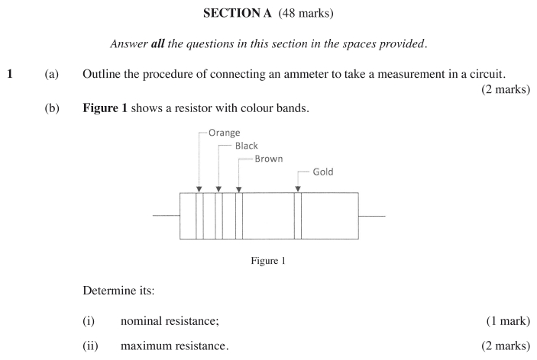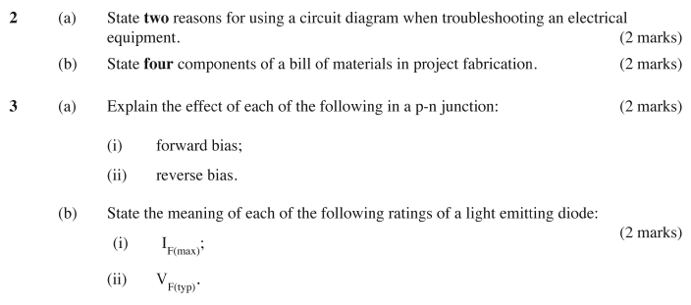
3.20 ELECTRICITY (448)
3.20.1 Electricity Paper 1 (448/1)

178

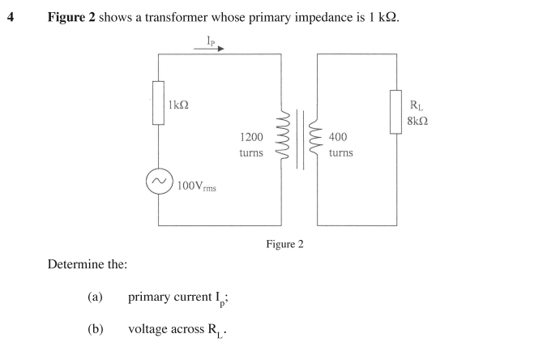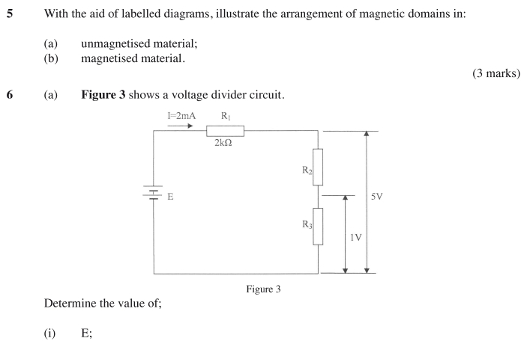

179

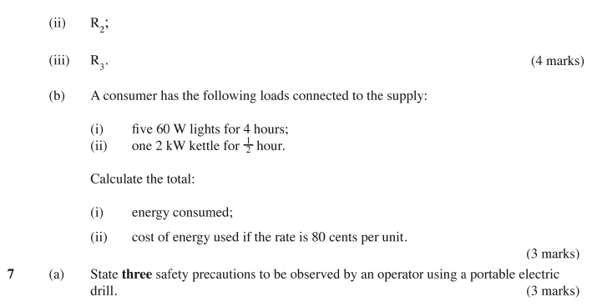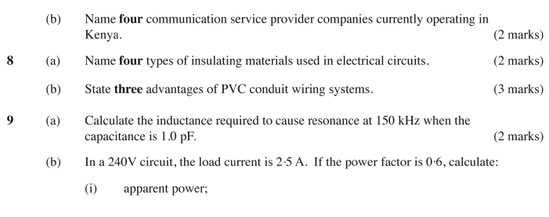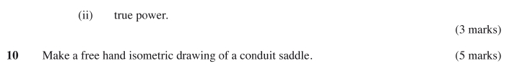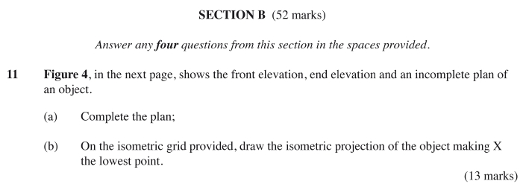

180

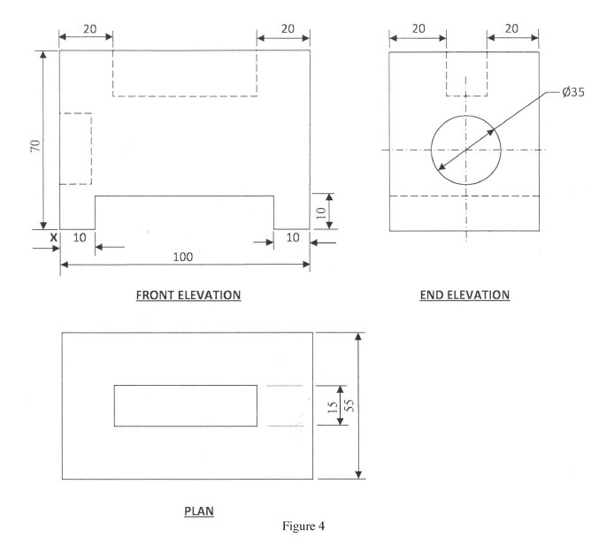

181

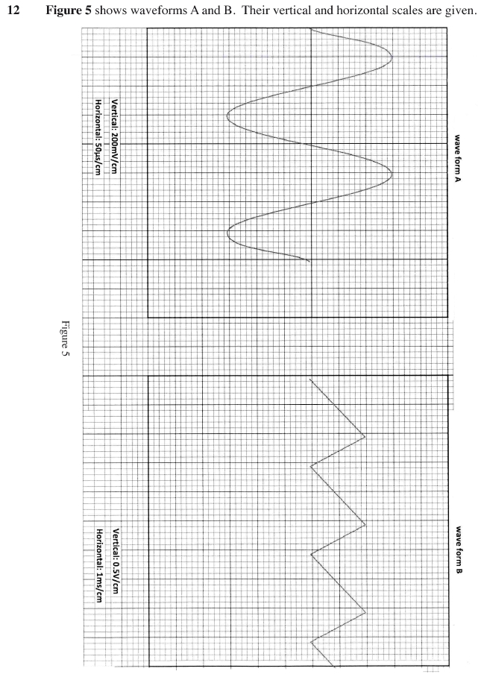

182

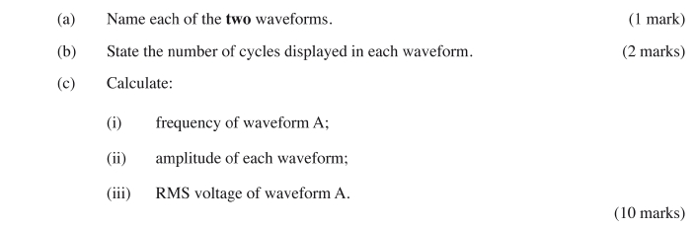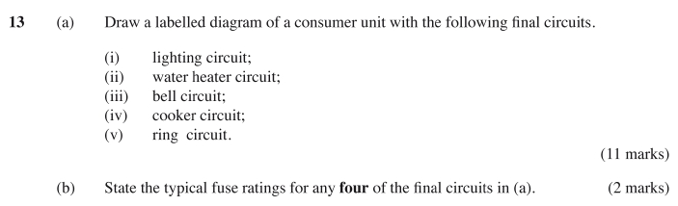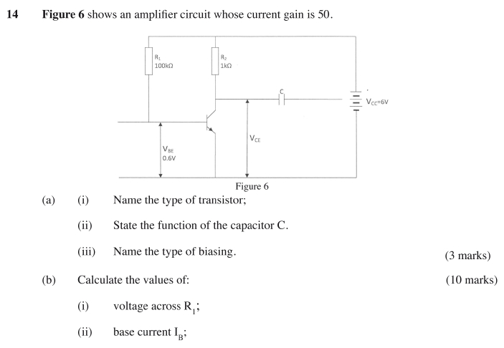

183

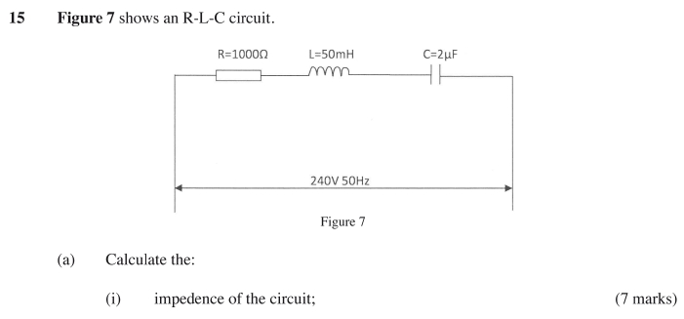

184

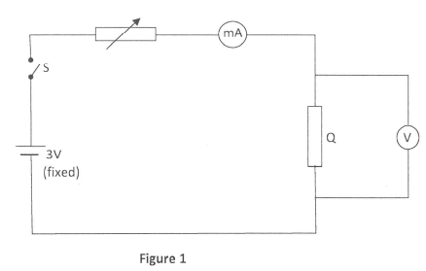
Current I(mA) | 40 | 100 | 200 | 240 | 260
Voltage (V)
V
I

case record the corresponding voltage values. (7 2 marks)
(iv) Calculate the values of V and record them in the spaces provided in the table.
(v) Use the values in the table to draw a graph of voltage against current. (5 2 marks)
3.20.2 Electricity Paper 2 (448/2)
EXERCISE 1
1 Using materials, components and equipment provided, perform the following tasks.
(i) Connect the circuit shown in figure 1. (3 marks)
Let the examiner check your work.
Potentiometer

R1

(ii) Close switch S.
(iii) Adjust the potentiometer for the ammeter to obtain current values in table 1 and in each
1

Table 1

I
1

(vi) Determine the slope of the graph. (2 marks)
(vii) From the graph, determine the voltage, V when the current I = 160 mA.
V = ..................................................................................................(1 mark)
(viii) State the purpose of the experiment. (1 mark)

185

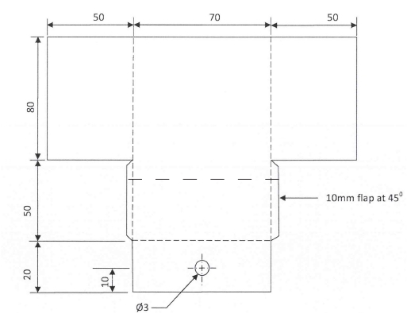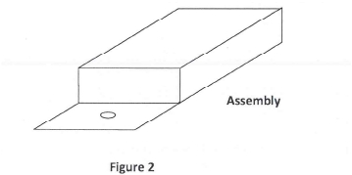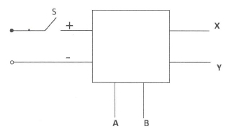
EXERCISE 2
2 Use the tools, equipment and materials provided to make the bracket shown in figure 2.
(20 marks)

EXERCISE 3
3 Figure 3 shows a block diagram of the electronic circuit provided.

Figure 3

186

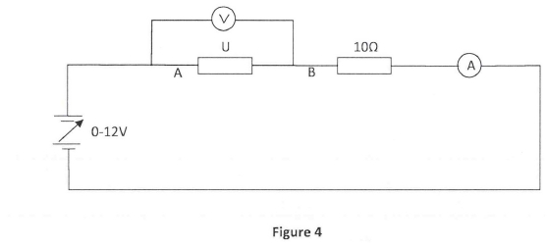
Resistor (Ω) | VR | 2  P = VR R
56
220
390
680
1000

(i) connect each resistor between terminals A and B; (2 2 marks)
Perform the following tasks:
(a) With the switch S open, connect the circuit to the DC power source. Let the examiner
check your work. (1 mark)
(b) Set the potentiometer to 0 Ω as measured with ohmeter. Select a value of resistor
shown in table 2 and in each case, do the following:

1

(ii) close the switch, measure the voltage and record in table 2. (5 marks)
Table 2

(iii) Calculate the power dissipated by each resistor and complete table 2.

(5 marks)

1
(iv) Draw a graph of power against resistance. (5 2 marks)
examiner see your work. (2 2 marks)

(v) From the graph, determine the value of R for which there is maximum power
transfer. (1 mark)
EXERCISE 4
4 Use the components and equipment to connect the circuit illustrated in figure 4. Let the
1

187

Perform the following tasks:
a) Switch on the power supply.
b) Adjust the power supply to obtain each of the voltage values across U as shown in
table 3 and in each case, record the corresponding current: (5 marks)
Table 3
V | 0.4 | 0.5 | 0.6 | 0.7 | 0.8
I

c) Switch off the power supply and reverse its connections.
d) Adjust the power supply to obtain each of the voltage values across U as shown in
table 4 and in each case, record the corresponding current. (5 marks)
Table 4
V | -0.5 | -1 | -3 | -4 | -5
I

e) Use the values of I and V from tables 3 and 4 to draw the graph of current (I) against
voltage (V) on the same axes. (7 marks)

f) From the shape of the graph, identify component U.
^( 12 marksh)

EXERCISE 5
5 Figure 5 shows the layout of a lighting installation. Using PVC sheathed cables, install the
circuit such that the lamps are controlled at one point.

(20 marks)

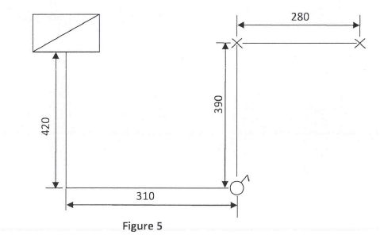

188

